75. YIL REZAN HAS İLKOKULU 2/C SINIFI MATEMATİK DEĞERLENDİRME ÇALIŞMASI

SORULAR

1.
89
69
23
78
54
Yukarıdaki sayıları büyükten küçüğe sıraladığımızda en son sayı hangisi olur?
A. 45 B. 23 C.66
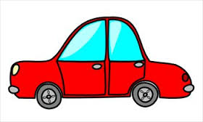
2-7 tane otomobilin kaç toplam kaç tane tekerleği vardır?

A. 28 B.32 C. 24

3-Engin günde 7 saat uyumaktadır.Engin 5 günde toplam kaç saat uyumuş olur?
A. 40 saat B.35 saat C.60 saat

4-Sınıfımızda 45 öğrenci vardır. Erkek öğrencilerin sayısı 19 olduğuna göre kız öğrencilerin sayısı kaçtır?
A) 64 B) 36 C) 26

3- Aşağıdaki çıkarma işlemlerinden hangisinin sonucu yanlıştır?
A) B) C)
74
-28
56
92
-18
74
53
-28
25

4- Hangi sayıya 19 eklersek 54 olur?
A) 35
B) 93
C) 59

5- Yağmur 54 sayfalık kitabın önce 17 sayfasını, daha sonra 19 sayfasını okumuştur. Geriye okunmamış kaç sayfa kitabı kalmıştır?
A) 18 B) 37 C) 26

6,7 ve 8. soruları grafiğe göre cevaplayınız.
Okulumuzda en çok sevilen meyve grafiği
Elma
Muz
Çilek
Portakal
Her şekil 3 meyveyi göstermektedir.
6- Grafiğe göre en çok sevilen meyvenin sayısı kaçtır?
A) 5
B) 15
C) 10

7- Grafiğe göre en az hangi meyve sevilmektedir?
A) portakal
B) çilek
C) elma

8- Grafiğe göre en çok ve en az sevilen meyvelerin toplamı kaçtır?
A) 7 B) 14 C)21

9- …………onluk+ ………birlik= 32
……………birlik+……….onluk=64
………………..birlik +…………..onluk=40
5 birlik + 3 onluk=………
8 onluk + 1 birlik =……..

10-
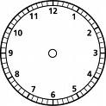
Yukaradıdaki saat öğleden sonrası için kaçı göstermektedir?
A-) 08:30 B-) 06:30 C-)20:30

11-Annemin yaşı ile benim yaşımın toplamı 50’dir. Ben 9 yaşında olduğuma göre annem ile benim yaşlarımızın farkı kaçtır ?
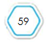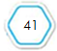
A) B) C)

12-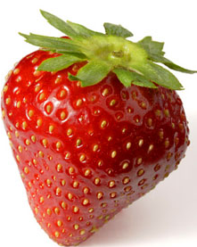
……. ……...
Yukarıdaki örüntüyü hangi seçenekteki resimle devam etmeliyiz ?
A) B) C)

Sevgili yıldızlarım,lütfen soruları dikkatli okuyun.Bunların hepsini öğrendik.Başaracağınıza inanıyorum.

13- Hangi seçenekteki öğrenci geriye doğru dörder ritmik saymaktadır ?
A)
35 – 30 – 25 – 20 - 15

41 – 37 – 33 – 29 - 25
B)

36 – 40 – 44 – 48 - 52
C)

14-Aşağıdaki sayıları büyükten küçüğe sıralayınız.
34, 76, 87, 21=……………………………

92, 30, 81, 56=……………………………

29, 70, 84, 85 =………………………………..

15-Aşağıdakilerden hangisi standart olmayan ölçü değildir?
A.metre B.adım C.ayak

16.Aşağıdaki işlemlerden hangisinin sonucu sıfırdır?
A) 10 x 3 B) 1 x 10 C) 12 x 0

3,4,5,11. Sorular 10 puan diğer sorular 5 puandır.

